Отчет
за 3 квартал 2018 г. по реализации республиканских и городских воспитательных программ МБОУ «Гимназия №33» г. Махачкалы.
- «Комплексные меры противодействия злоупотреблению наркотических средств и их незаконному обороту».
№ ОУ |  | Наименование мероприятия |  | Содержание мероприятия |  | Цели проведения |  |  | Контингент участников | Приглашенные лица |  | Дата проведения
1 |  | Тема: «Скажем наркотикам – нет!»  Ответственный: Магомедова М.М.  Форма проведения: Беседа с просмотром слайдов |  | Слово учителя.Здравствуйте, ребята! Употребление наркотиков молодежью – одна из серьезных проблем дагестанского общества. « болезнь легче предупредить, чем лечить» - это золотое правило медицины. Давайте вместе поговорим об этом!  Представим слово кандидату юридических наук , доценту Ахмедовой З.А.  Дети сами рассказывают мифы и факты о наркотиках , а также что является основными очагами распространения наркотиков.  Классный руководитель расскажет о способах вовлечения подростков и молодежи в наркоманию.  Подведен итог: нашим подросткам надо быть готовым сказать «Нет» наркотикам. |  | Цели:  1.Сформировать у учащихся сопротивление негативному влиянию социального окружения  2.Сформировать у учащихся установку на ведениездорового образа жизни  3Построить графическую модель в жизни наркомана  4.Формирование у подростков позитивного будущего. |  |  | 28 уч-ся | Преподаватель юридического факультета, кандидат юридических наук Ахмедова Замира Ахмедовна. |  | 12 сентября2018г
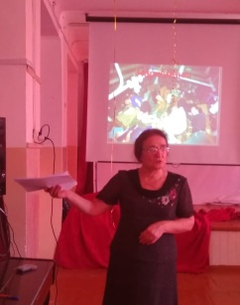
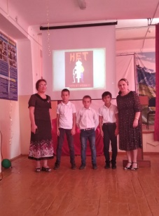
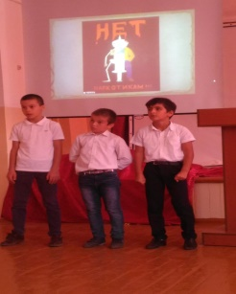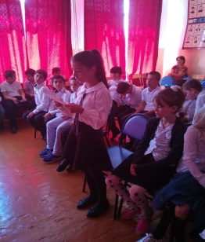
2 | Тема: «Я выбираю жизнь!»  Ответственный: Магомедова П.А.  Форма проведения: беседа. |  | Опасности подстерегают человека на каждом шагу.  Нельзя без ведома взрослых отправлять СМС, чтобы получить информацию из интернета. Нельзя сообщать реальные имена, адреса и номера телефонов |  | Цель: профилактика здорового образа жизни, формирование убеждения о здоровом согласии с образе жизни и о здоровье, как самой главной ценности;  душой и телом, стремиться творить свое здоровье, применяя знания и умения в законами природы, законами бытия; |  | 24уч. | Зам.дирек. по ВР Храмова В.Д.  Сотрудники Национальной библиотеки. |  |  | 14 сентября
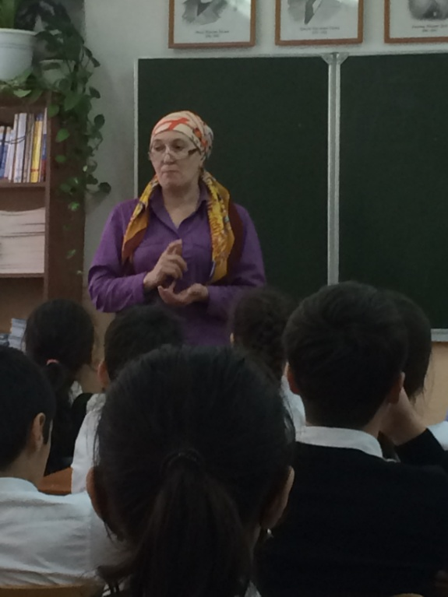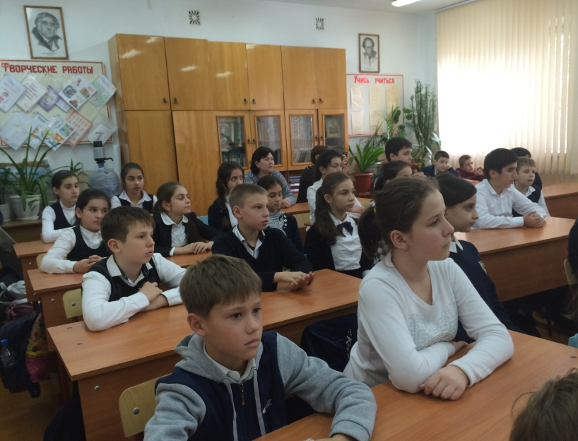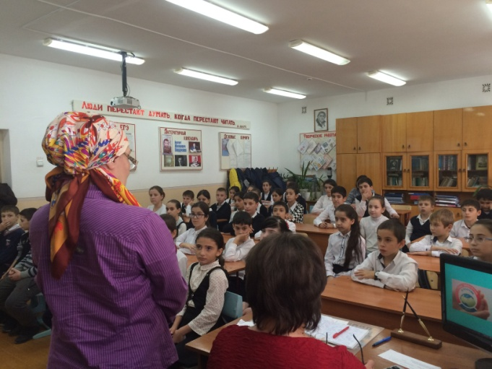

- «Повышение безопасности дорожного движения в 2014-2020 годах».
№ ОУ | Наименование мероприятия | Содержание мероприятия | Цели проведения |  | Контингент участников | Приглашенные лица | Дата проведения
1 | Тема: «Посвящение в пешеходы»  Ответственный: Меджидова Р.Г. и Алиева Ч.  Форма проведения: Беседа с просмотром мультфильмов и экскурсией к светофору | Слово учителя.Здравствуйте, ребята! Сегодня у вас важный день. Первоклассниками вы стали, рано вставать научились, теперь вы станете пешеходами. А кого называют пешеходами? Давайте вместе повторим правила дорожного движения для пешеходов.  Дети повторяют правила. Просмотр мультфильма «Пешеходная зебра». Повторили, как надо правильно переходить проезжую часть. Просмотр мультфильма «Светофор».Физминутка в виде игры .Проверили ,как дети знают сигналы светофора. Отгадывали загадки в стихах про транспортные средства. Второклассники. прочитали стихи про дорожные знаки, светофор и правила дорожного движения. Узнали, что знаки бывают указательные, предупреждающие и запрещающие. Проверили викторину «ПДД».Перед учащимися выступили инспектор ГИБДД ЦахаевР.А.и участковый школы АйдаеваМ.Учащиеся задали вопросы гостям.В конце классного часа была проведена экскурсия к проезжей части. | 1.Углублять знания учащихся о правилах дорожного движения.  2. Активизировать знания детей в области правил дорожного движения, развивать внимание, сообразительность 3.Воспитывать навыки выполнения основных правил поведения учащихся на улице, дороге, с целью предупреждения детского дорожно-транспортного травматизма. |  | 52 уч-ся | Зам.директора по ВР-Храмова В.Д.,мл.лейтенант полиции ЦахаевР.А.,участковый школы Айдаева М. | 7 сент.2018г
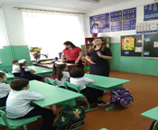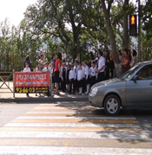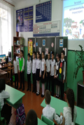
2 | Тема: «Я шагаю по улице»  Ответственный: Курбанмагомедова М. А.  Форма проведения: Беседа с показом презентации и просмотром видеороликов; викторина между учащимися | Классный час начался с просмотра видеоролика «Дети на дороге кинокомпании «Авто плюс», который вызвал интерес у учащихся, т.к. аналогичные ситуации наблюдаются и у нас в городе.  Затем просмотрели презентацию, из которой выяснили, что по стати-стике, примерно три четверти всех ДТП с участием детей происходит в ре-зультате их непродуманных действий. Рассмотрели, что из себя представля-ют эти действия. Вспомнили правила ДД.  В проведенной викторине смогли закрепить свои знания.  В заключение пришли к выводу: Пешеход, водитель, пассажир — люди, от поведения которых зависит порядок на дорогах. Каждый из них имеет свои правила. Любой человек может быть и пешеходом, и водителем, и пассажиром, поэтому правила дорожного движения должны изучать и знать как взрослые люди, так и дети. | 1.Закрепить у ребят знания правил дорожного движения;  2.Углублять знания учащихся о правилах дорожного движения;  3.Формировать представления школьников о безопасности дорожного движения при передвижении по улицам и дорогам;  4.Воспитывать навыки выполнения основных правил поведения учащихся на улице, дороге, с целью предупреждения детского дорожно-транспортного травматизма. |  | 38 уч-ся (20 чел.-95 класс и 18 чел. -10-2 класс) |  | 11 сентября 2018г.
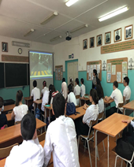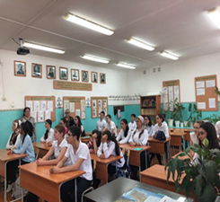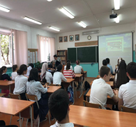
3 | Тема: «Единый урок правил дорожного движения»  Ответственный: Магомедова С.И  Форма проведения: Беседа. | Содержание мероприятия : Вступительное слово классного руководителя. Каждый учащийся обязан знать, что улица очень опасна для того, кто не умеет правильно ходить по ней. Закон улиц и дорог - строгий. Он не прощает, если пешеход идет по улице, как ему вздумается, не соблюдая правил. Но этот закон в тоже время и очень добрый: он сохраняет людей от страшного несчастья, бережёт их жизнь. Поэтому только отличное знание правил позволяет нам уверенно переходить улицу. Просмотр видео-ролика «Уроки безопасности - Дети на улицах города». Обсуждение видео-ролика. Затем начали игру «Это я….».Класс делится на две команды. Каждая команда придумывает название и выбирает капитана . Игра “Разрешается – запрещается”, Игра “Перекрёсток загадок”, Игра «Составь слова» из слова « Безопасность», Игра “Велосипедист”,“Дорожные знаки” командам НЕОБХОДИМО УГАДАТЬ И НАРИСОВАТЬ НА ДОСКЕ. ИГРА «Кроссворд». |  | Цель мероприятия: закрепить знания о правилах дорожного движения в игровой форме. | 42 уч. | зам директора по ВР Храмова В.Д. | 12 сентября 2018г
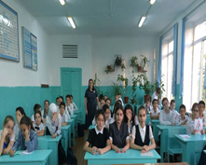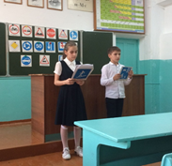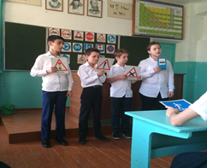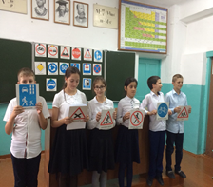
4 | Тема: «Зеленый цвет»  Ответственный: Исамагомедова Т.М.  Сектор универсальной литературы  Библиотеки им. Р.Гамзатова .  Форма проведения: Беседа. | 12 сентября в читальном зале библиотечно - информационного молодежного центра НБ. РД. им. Р. Гамзатова, в рамках пропаганды и профилактики дорожно - транспортного детского травматизма среди школьников, сектором универсальной литературы было организовано и проведено мероприятие «Безопасная дорога. Зеленый цвет».Для беседы с учащимися о соблюдениях правил дорожного движения в целях предотвращения возможных несчастных случаев на улицах, дорогах и в транспорте был приглашен инспектор по пропаганде ОРИБОО УМВД по г. Махачкала старший лейтенант полиции Радик ДошдимировичГафизов. Во вступительном слове заведующая БИМЦ НБ РД им. Р. Гамзатова Байрам Джамалетдиновна Джалилова поздравила детей с учебным годом и пожелала им отличной учебы и быть предельно осторожными на дорогах по пути |  | Цель: изучение правил дорожного движения и профилактика травм | 28 уч. | Инспектор по пропаганде ОРИБОО УМВД по г. Махачкала старший лейтенант полиции Радик ДошдимировичГафизов | 12 сентября 2018г
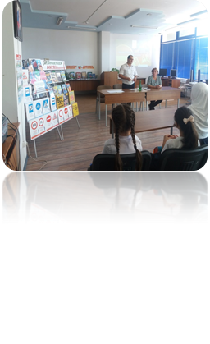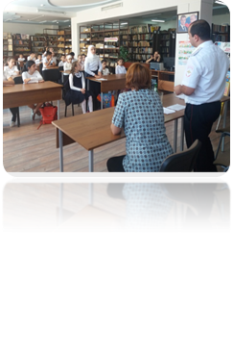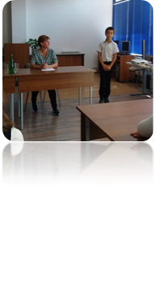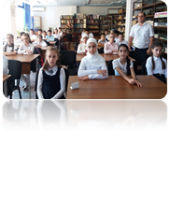

- «Развитие национальных отношений в РД».
№ ОУ | Наименование мероприятия |  | Содержание мероприятия |  |  |  | Цели проведения |  | Контингент участников |  |  |  |  |  | Приглашенные лица |  |  |  |  | Дата проведения
1. | Тема: «Россия, устремленная в будущее»  Ответственный: Л.И.Джалилова.  Форма проведения: Беседа. |  | Содержание: -По доброй традиции первый в новом учебном году звонок зовёт на урок Знаний. Он приглашает всех ребят в огромный и загадочный мир – мир знаний. Он напоминает о том, что каждый, переступивший сегодня порог школы, стал на год взрослее. Теперь вы ученики, ученики 1 «4» класса гимназии №33.3классом. Дорогие ребята! Я от всей души поздравляю Вас с началом учебного года, с Днем знаний! Надеюсь ,что вы будете самыми лучшими учениками в школе.  «Наше Отечество, наша Родина – матушка Россия. Отечеством мы зовём Россию, потому что в ней жили испокон веку отцы и деды наши. Родиной мы зовём её потому, что в ней мы родились, в ней говорят родным нам языком и все в ней для нас родное, а матерью – потому, что она вскормила нас своим хлебом, вспоила своими водами, выучила своему языку, как мать защищает и бережет нас от всяких врагов… Много есть на свете, и кроме России, всяких хороших государств и земель, но одна у человека родная мать – одна у него и родина». Но, безусловно, наибольшим поводом для гордости России являются её граждане. Это первый русский царь Иван Грозный, Петр I, Екатерина II, реформатор Александр II, последний царь Николай II.  Родина – слово большое, большое!  Пусть не бывает на свете чудес,  Если сказать это слово с душою,  Глубже морей оно, выше небес!  В нем умещается ровно полмира:  Мама и папа, соседи, друзья.  Город родимый, родная квартира,  Бабушка, школа, котенок … и я.  Зайчик солнечный в ладошке,  Куст сирени за окошком  И на щечке родинка –  Это тоже Родина. |  |  |  | 1.Приобретение учениками новых знаний, не входящих в учебную программу;  2.Формирование позиции к разным явлениям окружающей действительности;  3.Развитие привычки обдумывать свою жизнь, поведение, поступки, навык к плодотворному общению и аргументации собственного мнения. |  | 30уч. |  |  |  |  |  | родители |  |  |  |  | 3сент. 2018 года
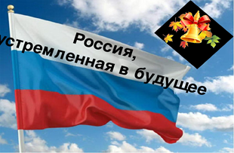
2 | Тема: «Россия, устремленная в будущее»  Ответственный: Т.К. Пашаева.  Форма проведения: Беседа |  | Мы сегодня поговорим о России.Что включает понятие « Россия»? Для каждого из нас, что такое Россия, как каждый из вас представляет Россию. Россия у каждого своя… И начнем разговор о нашей Родине с наших тезисов. Кто готов высказаться? Все доброе, что в вашей жизни и есть Россия! Маленький человечек растет , развивается, становится гражданином своей страны; из маленького семечка вырастает прекрасное дерево, цветок… Но посмотрите: семечко следует поливать, человечку нужен уход, защита, развитие способностей и только тогда он станет гражданином.  -А что нужно нашей России, чтобы она становилась лучше, красивее, могучее? Ведь не сразу , основываясь на истории нашей Родины, Россия становилась такой , какова она сейчас. Хочу выслушать ваши предположения, предложения.  -Я хочу вас познакомить с терминами «Инновация», «Технология». Есть среди вас те, кто может объяснить эти термины?( На доске термины и объяснение их значений).  Россия славится своими изобретениями и крупным строительством- возведены спортивные комплексы для проведения зимней Олимпиады 2014 года в г.Сочи, построен в прошлом году космодром «Восточный»,идет успешная разработка лекарства от рака, у нас самая крупная в мире подводная лодка, одни из лучших истребителей в мире, планируется строительство трех крупных ледоколов для длительных работ в Арктике, наши ученые изобрели капсулу для изучения морского дна и уже спускались на дно в Северном Ледовитом океане, планируется построение платформ в Ледовитом океане для добычи газа и нефти, заселяются пустующие земли на Дальнем Востоке для развития фермерства и частного производства, ведется замена ветхого жилья на новое и много других проектов и программ .  При всем при этом ужесточаются меры по сохранению природы- решаются вопросы по очищению берегов Байкала от бытового и производственного мусора, после работ по добыче нефти и газа восстанавливают землю, засаживая её кустарниками и деревьями, восстанавливают леса после пожаров новыми посадками, убирают свалки вокруг мегаполисов. |  |  |  | Цели:1. Приобретение учениками новых знаний, не входящих в учебную программу;  2. Формирование позиции к разным явлениям окружающей действительности;  3.Развитие привычки обдумывать свою жизнь, поведение, поступки, навык к плодотворному общению и аргументации собственного мнения. |  | 25 уч-ся. |  |  |  |  |  |  |  |  |  |  | 3 09. 2018г
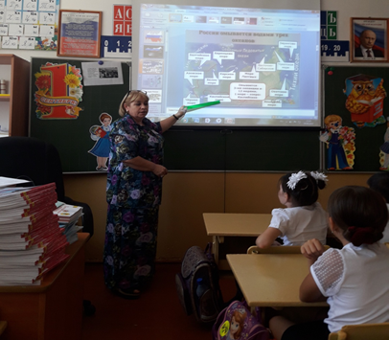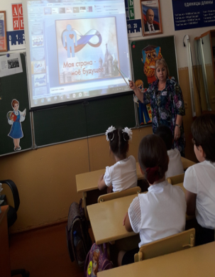
3 | Тема: «День Единства народов Дагестана»  Ответственный: Магомедова С.С.  Форма проведения: Беседа |  | Алиярова Фатима:  Дагестан – республика с древнейшей историей и богатейшей самобытной культурой. Не пером написана история горских народов - она написана кинжалами, серпами, копытами коней, надмогильными памятниками.  ГамзатовСолтан  15 сентября в Дагестане в третий раз отметили новый и очень важный праздник – День единства народов Дагестана. Он был учрежден по инициативе Третьего съезда народов Дагестана, собранного в целях единения и консолидации многонационального народа республики. Дагестан – один из самых сложных в этническом отношении регионов: здесь проживает более 100 национальностей и народностей, в том числе 30 коренных, представляющих крупные языковые семьи и группы (иберийско-кавказскую, тюркскую, иранскую, индоевропейскую). Нигде в мире на такой маленькой территории не проживает такого количества народов.  Алиярова Фатима:  Дагестан – это не просто Страна гор. Прежде всего, это страна многочисленных языков и народов, количество которых, несмотря на все усилия ученых мира, до сих пор не установлено достоверно. И у каждого народа свои прославленные аулы. Один аул известен гончарами, другой – знаменитыми мастерами резьбы по камню, третий – сапожниками, четвертый – кузнецами. В одном ауле - хорошие строители мостов и дорог, в другом – прославленные мастера холодного и огнестрельного оружия. Этот аул славен качеством своего зерна, тот – прекрасными яблоками, а другой – капустой и картошкой. В этом ауле ткут ковры, радующие глаз, в другом делают платки и меховые шапки. Одни аулы гордятся учеными, вторые – знатоками арабского языка, третьи – канатоходцами, четвертые танцорами и музыкантами. Каждый аул – это маленький мир со своим прошлым, настоящим и будущим. Каждый аул – это уникальный уголок Дагестана, в то же время неразрывно связанный с другими аулами общностью судьбы и истории. |  |  |  | Цель:  1.формировать чувство гражданственности и патриотизма;  2.формировать ответственность за судьбу малой Родины, республики Дагестан;  3.расширять кругозор студентов;  4.развивать умение делать выводы, обобщать;  5.способствовать развитию умения участвовать в диалоге, отстаивать свою точку зрения;  6.воспитывать интерес к изучению истории своей страны, чувство гордости и уважения к защитникам государства |  |  |  | 24 уч. |  |  |  |  | Старшая вожатая: Замахчариева Н.Р. |  |  |  |  |  | 14.09.2018г.
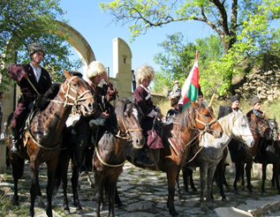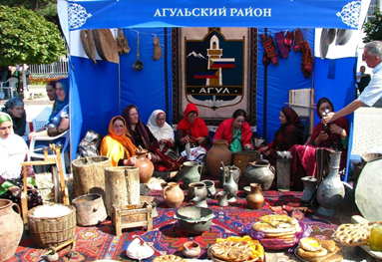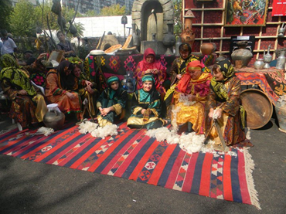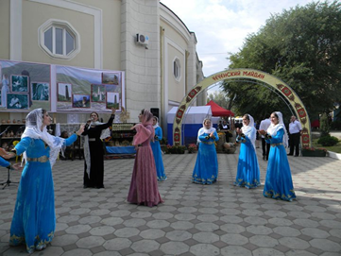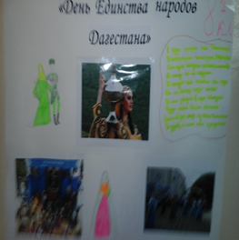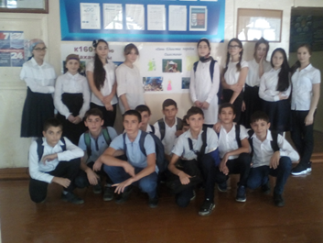
4 | Тема: «День Единства народов Дагестана»  Ответственный: Рамазанова З.О.  Форма проведения: Беседа, просмотр фильма «Завоевания Надир-Шаха» |  |  | Заведущая сектором краеведческой культуры., библиотечно- информационного центра Национальной библиотеки им.Р.Гамзатова Агамаева А.К., начала интересный рассказ об истории нашего края ,о тяжелой жизни нашего дагестанского народа ,сопровождая свой рассказ показами слайдов и роликов.  Учащиеся с большим интересом слушали выступающего и задавали интересующие их вопросы. Далее были продемонстрированы фильмыпро Надир-шахаи его завоеваниях и о том как дагестанцы сплотились и мужественно оборонялись от врага.  Вывод: мероприятие показало важность в проведении таких встреч и бесед с подрастающим поколением. Ведь в единстве наша сила. |  |  | Сформировать у старшеклассников чувство единства нации ,братства терпимости и гордости за родной край. |  | 19чел |  |  |  |  | Заведущая сектором краеведческой культуры., библиотечно- информационного центра Национальной библиотеки им.Р.Гамзатова Агамаева А.К |  |  |  |  |  | 14.09. 2018г
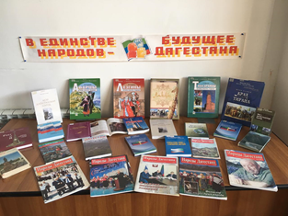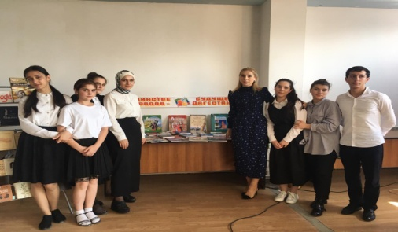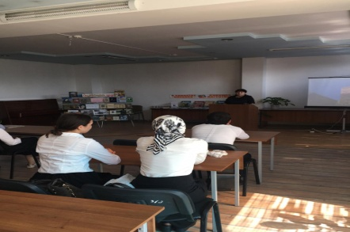
5 | Тема: «День Единства народов Дагестана»  Ответственный: ГаджитаеваФ.К.  Форма проведения: Беседа |  |  |  | Краткое содержание мероприятия:  Вступительное слово классного руководителя: озвучила тему и цели мероприятия.  Учащиеся выслушали беседу учителя , посмотрели презентацию, дети отвечали на вопросы учителя  Ученики рассказывали стихотворения , показ слайдов. Кл.рук. раздала памятки всем учащимся | Цель мероприятия: Способствовать воспитанию патриотизма, сотрудничества, ответственного отношения к миру на Земле. Закреплять знания о государственной символике; развивать речь, логическое мышление, память; воспитывать чувство коллективизма, взаимопомощи |  |  |  |  |  |  | 25 уч. |  |  |  | Ст.вож: Замахчариева Н.Р. |  |  |  | 14 .09.2018г.
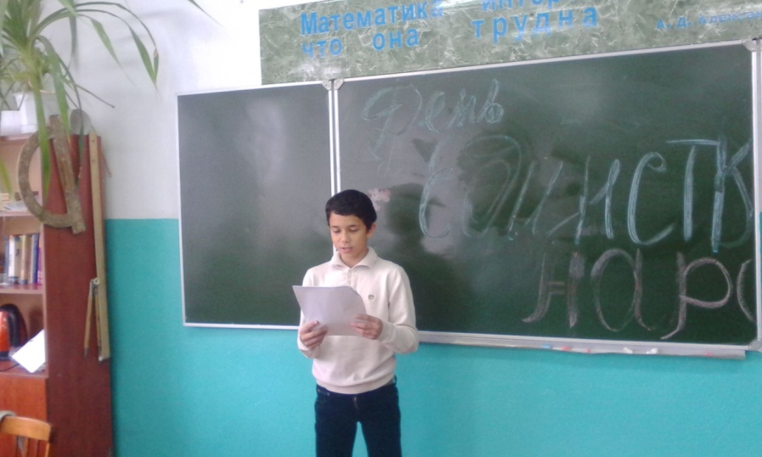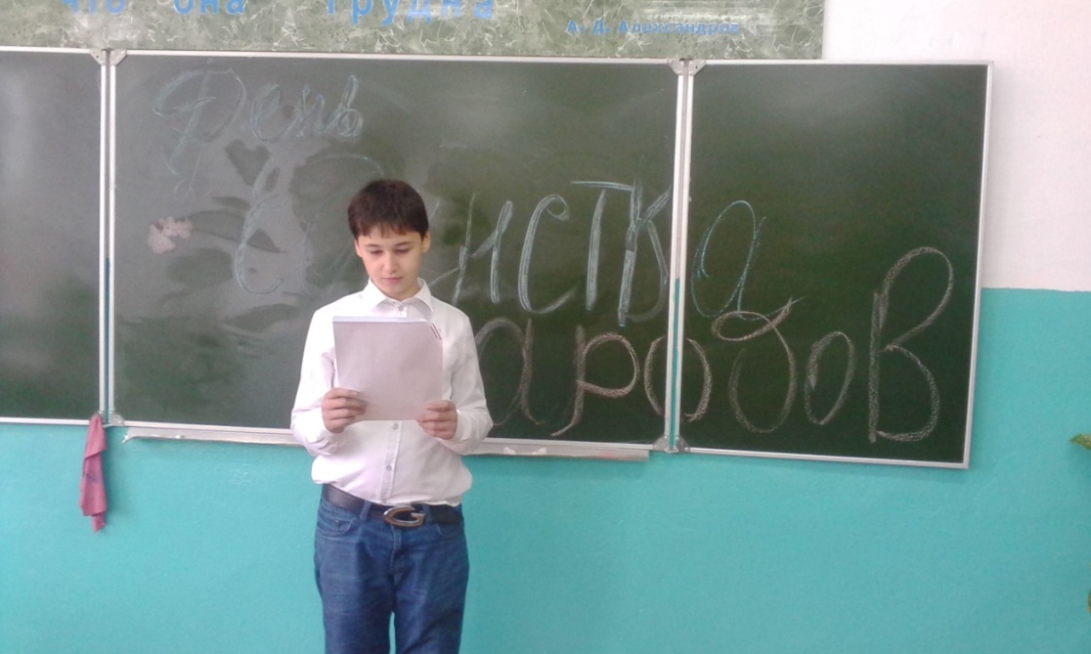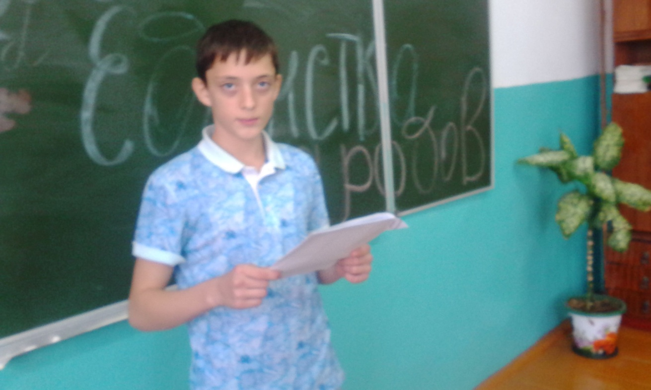
6 | Тема: «Россия,устремленная в будущее»  Ответственный: А.Б.Бамматова  Форма проведения: Беседа | Содержание: -По доброй традиции первый в новом учебном году звонок зовёт на урок Знаний. Он приглашает всех ребят в огромный и загадочный мир – мир знаний. Он напоминает о том, что каждый, переступивший сегодня порог школы, стал на год взрослее. Теперь вы ученики, ученики 1 «4» класса гимназии №33.3классом. Дорогие ребята! Я от всей души поздравляю Вас с началом учебного года, с Днем знаний! Надеюсь ,что вы будете самыми лучшими учениками в школе.  «Наше Отечество, наша Родина – матушка Россия. Отечеством мы зовём Россию, потому что в ней жили испокон веку отцы и деды наши. Родиной мы зовём её потому, что в ней мы родились, в ней говорят родным нам языком и все в ней для нас родное, а матерью – потому, что она вскормила нас своим хлебом, вспоила своими водами, выучила своему языку, как мать защищает и бережет нас от всяких врагов… Много есть на свете, и кроме России, всяких хороших государств и земель, но одна у человека родная мать – одна у него и родина». Но, безусловно, наибольшим поводом для гордости России являются её граждане. Это первый русский царь Иван Грозный, Петр I, Екатерина II, реформатор Александр II, последний царь Николай II.  Родина – слово большое, большое!  Пусть не бывает на свете чудес,  Если сказать это слово с душою,  Глубже морей оно, выше небес!  В нем умещается ровно полмира:  Мама и папа, соседи, друзья.  Город родимый, родная квартира,  Бабушка, школа, котенок … и я.  Зайчик солнечный в ладошке,  Куст сирени за окошком  И на щечке родинка –  Это тоже Родина. |  |  |  |  |  | Цели :  1.Приобретение учениками новых знаний, не входящих в учебную программу;  2.Формирование позиции к разным явлениям окружающей действительности;  3.Развитие привычки обдумывать свою жизнь, поведение, поступки, навык к плодотворному общению и аргументации собственного мнения. |  |  |  |  |  | 34 уч. |  |  |  | Родители, ст.вож. Замахчариева Н.Р. и Магомедова С.С. |  |  |  | 3сент.2018
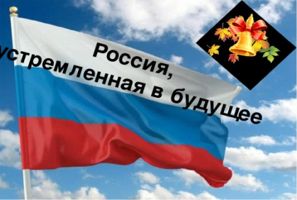

7 | Тема: «Россия,устремленная в будущее»  Ответственный: Магомедова С.И.  Форма проведения: Беседа |  | Содержание мероприятия : Вступительное слово классного руководителя. Вот и закончились летние каникулы. Наступила осень. И мы опять стоим на пороге нового учебного года. Из года в год 1 сентября наша школа приветливо открывает вам свои двери. И сегодня вы вновь собрались все вместе. Тема нашего занятия «Россия, устремленная в будущее». Впервые древнерусское государство упоминается в летописях 862 года, а значит, ему исполнилось в 2017 году 1154 года. Если вопрос касается современной России, то дата основания Российской Федерации 25 декабря 1991 года. - Все знают, что Россия – огромная страна. Но знаете ли вы, что ее площадь можно сравнить с площадью целой планеты под названием Плутон. При этом Россия занимает на земном шаре площадь 17 млн. кв. км, а планета – даже меньше, около 16,6 кв. км. Наша страна самая многонациональная страна в мире. Семь чудес России удивляют не только приезжих, но и самих жителей России:  озеро Байкал, самое глубокое на Земле;  долина гейзеров в камчатском заповеднике;  знаменитый Петергоф с его чудесными фонтанами;  Собор Василия Блаженного;  Мамаев курган, известный своей древней историей;  Эльбрус – высочайший вулкан на Кавказе;  столбы выветривания на Урале, в республике Коми.  -Сегодня мы живем в мире, где есть практически все, что человек может пожелать. Но так было не всегда. Человечество долго и кропотливо создавало такие условия. Сложно представить, что раньше люди обходились без современных благ цивилизации. Россия, безусловно, является локомотивом прогресса. Каждый человек нашей великой страны должен знать о её достижениях и гордиться ими. Это наше достоинство, наследие и история. Мы с вами будем участвовать в классных, школьных, районных, республиканских, во Всероссийских, даже может быть в Международных играх, олимпиадах,конкурсах. Это на данный момент и является вашим вкладом в строительство Российского государства. Вы и есть Россия, устремленная в будущее. |  |  |  | создание условий для развития у учащихся гражданственности, патриотизма, формирования профессионально значимых качеств |  |  | 26 уч. |  | зам.директора по ВР Храмова В.Д.ст.вож. Замахчариева Н.Р. и Магомедова С.С. |  |  |  |  |  |  | 01 .09.18
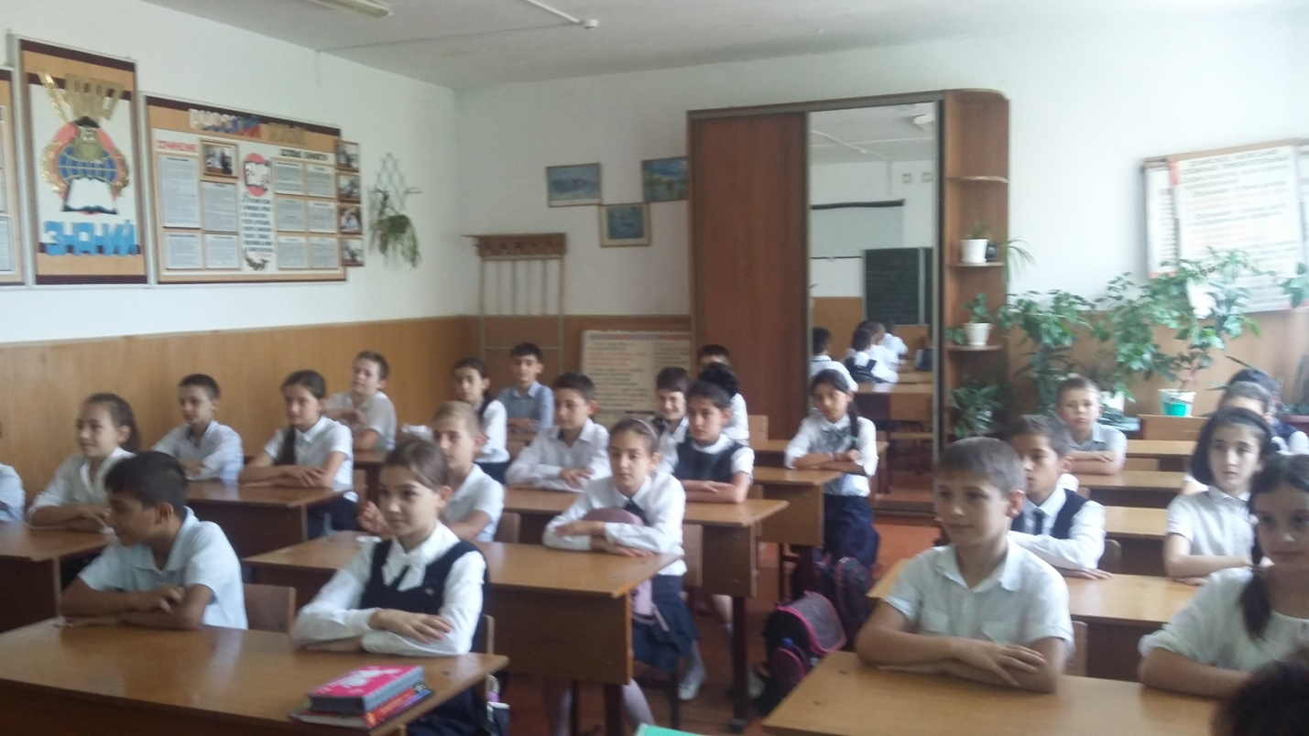

- «Патриотическое воспитание граждан в РД».
№ ОУ |  | Наименование мероприятия |  | Содержание мероприятия | Цели проведения | Контингент участников |  |  | Приглашенные лица |  | Дата проведения
1 |  | Тема: «Моя Махачкала»  Ответственный: Лабазанова З.К.  Форма проведения: Беседа с показом презентации. |  | Лабазанова З.К приветствует присутствующих на мероприятии учащихся .  Вступительное слово учителя. Сегодня у нас необычный урок. Он посвящен большому празднику, который празднуют все жители нашего города. Кто догадался, что это за праздник? | Познакомить с историческим прошлым города, историей основания и развития.. Воспитывать любовь к своему городу, развивать бережное отношение к истории родного края, гордость за свой город и к истории Дагестана | 28 уч. |  |  | ст.вож. Замахчариева Н.Р. и Магомедова С.С. |  | 13.09 2018г
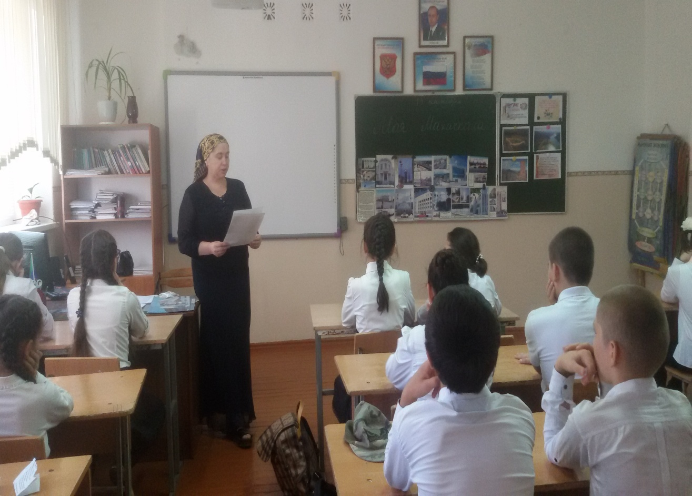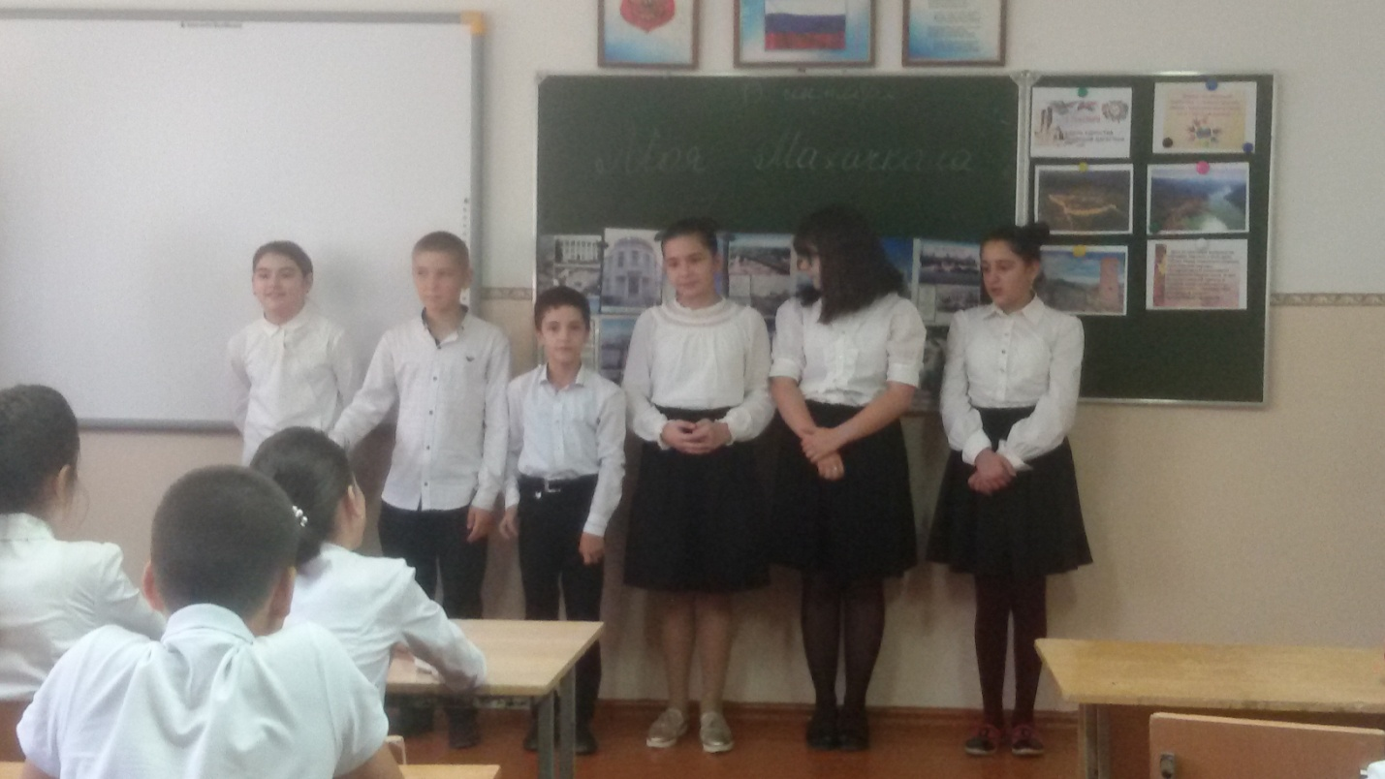
2 | Тема: «Заочная экскурсия »  Ответственный: Кельбиханова У. А..  Форма проведения: Беседа с показом презентации. |  | Содержание:- А с чего, по-вашему начинается Родина?  Учитель: Это слово «Родина» с детства знает каждый. Родина- это то место, где ты родился, где ты живёшь со своими родителями, со своими друзьями.  Как называется то место, где вы родились? Что вы о нём можете рассказать?  Учитель: В большой стране у каждого человека есть свой маленький уголок-деревня или город, улица, дом, где он родился.  Это его маленькая родина, а из множества таких маленьких уголков и состоит наша общая, великая Родина.  Ребята, а почему мы часто употребляем выражение «московское время»? И почему к Москве какое-то особое отношение?  Правильно, Москва – столица нашей необъятной Родины. Учащиеся прошли по Москве и увидели достопримечательства Москвы:Красную площадь, Московский Кремль Грановитую Палату, Царь Пушку.парки, фонтаны. Дальше дети прошли по золотому кольцу России – это знаменитый на весь мир туристический маршрут. |  |  |  | Цели: знакомство с понятиями гражданин, конституция, государственные символы страны, чувства гордости за свою Родину; развитие интереса к истории страны. | 25 учеников |  | Зам.директора по ВР-Храмова В.Д. | 11.09.2018.
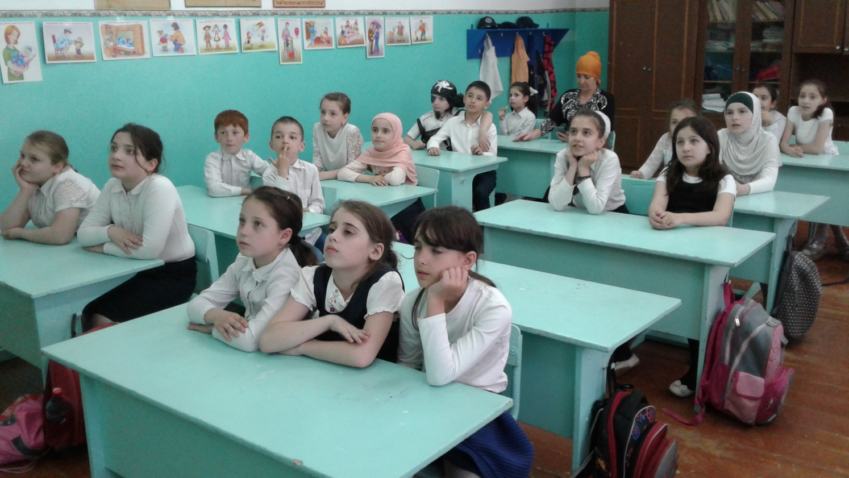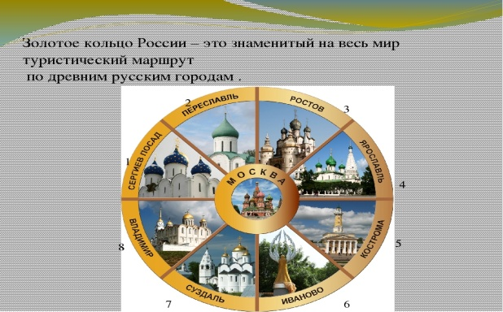

- По реализации Материнского наказа участников 2-ого республиканского форума матерей Дагестана «Сохранение традиций и развитие духовно-нравственных принципов народов Дагестана в гражданском обществе».
№ ОУ | Наименование мероприятия | Содержание мероприятия | Цели проведения | Контингент участников | Приглашенные лица | Дата проведения
1 | Тема: «Можно ли стать духовно красивым?» Ответственный: Кельбиханова У. А..  Форма проведения: Беседа с показом презентации | БЕСЕДА: Учитель держит в руках  ШАР  - А теперь посмотрите, что у меня в руках? ( шар),  - Подумайте, на что он похож на МИР. А красив ли такой мир?  Нет.  Знаете почему? злой волшебник , повелитель тьмы, решил , что люди перестали замечать красоту и им больше не нужны краски. Он считает, что мир должен стать серым и безжизненным. Поэтому украл все краски.  Как вы думаете, что вы сейчас должны будете сделать?  Да, вы должны будете вернуть краски, чтобы раскрасить мир. Но для этого нужно выполнить задание злодея. Он оставил вам записку. (Просишь прочитать)  Записка: Вы получите краски если докажите мне, злому волшебнику, что вы красивые люди.  Посмотрите, что это перед вами (Сердце) что есть в нем? (ПУСТОЕ). Ваша задача наполнить это сердце , поселить в него качества красивого человека.  Каким одним словом можно выразить ваши пожелания? Вы все желали добра,  это качество должно принадлежать сердцу красивого человека? Давайте это качество поселим в наше сердце.  Мальчики, можете признаться, кто из вас обижает девочек. Девочки, а вы никогда никого не обижали?  Молодцы сами сознались - честные ребята. (какое качество теперь будет живет в нашем сердце (честность).( СЛАЙД)  А вы все еще обижаетесь на своих обидчиков?  Простили, значит, вы умеете прощать. А как думаете, это качество нужно красивому сердцу. (Прощение).  Забота, внимание, любовь(СЛАЙД)  Стихотворение .У меня в руках очень красивое стихотворение о красоте, в нём глубокий смысл давайте попробуем его понять.  Красота начинается с души, а душа с мыслей…  Чтобы ценить и хранить красоту, в первую очередь нужно видеть красоту.  Ребята, а можно ли услышать красоту? Давайте послушаем красоту. Какие звуки вы услышали? . Какие звуки вы услышали? Красивые это звуки?!(СЛАЙД)  Вывод: С тех пор, как человек появился на земле, он слышит капли дождя, жужжание пчелы, музыку ветра, шелест деревьев. Это музыка природы, музыка жизни, музыка окружающего нас мира. Красивые это звуки?! Как должны поступать с этими звуками? Жизнь преподносит нам каждый час, каждую минуту что-то новое, удивительное.  Ребята посмотрите, а что произошло с нашим сердцем? сердцем? Оно заполнилось. Прочитать ! Вы показали, что умеете любить, прощать, быть добрыми, внимательными, что вы умеете видеть и слышать красоту.  Так такая у вас душа? Красивая душа.значит ВЫ духовно богатый человек. | Цели:  1. Формировать у детей представление о красоте.  2. Учить видеть красоту вокруг и в себе самом.  3. Формировать умения увидеть проблему и находить пути ее решения  (Показать, что красота мира зависит от красоты каждого человека и от всех людей) | 26уч | Зам.директора по ВР-Храмова В.Д
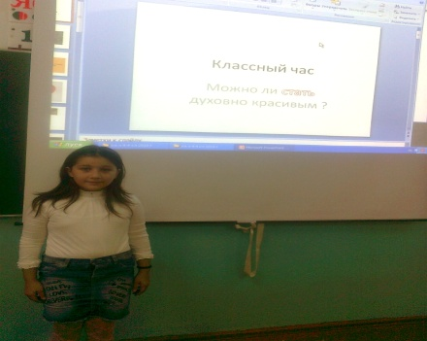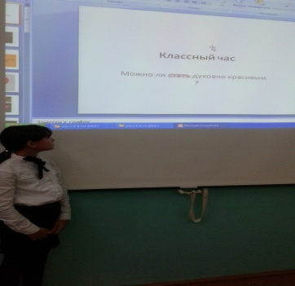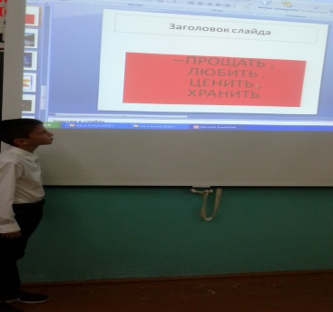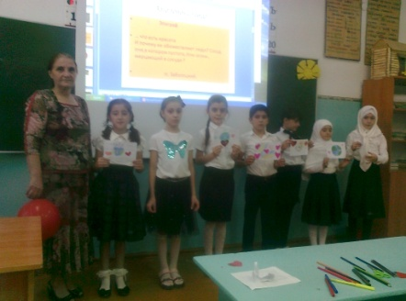

- О комплексе мер по сокращению подростковой преступности на территории РД на 2016-2020 годы.
№ ОУ | Наименование мероприятия |  |  |  | Содержание мероприятия |  | Цели проведения |  |  | Контингент участников |  |  | Приглашенные лица |  |  |  |  | Дата проведения
1 | Тема: "3 сент-День солидарности в борьбе с терроризмом"  Ответсвенная: Курбанмагомедова М. А.  Форма проведения: рассказ +беседа с показом презентации |  |  |  | Краткое содержание:Классный час начался вступительным словом классного руководителя, которая сообщила, что 3 сентября – памятная дата в российском календаре.  Это День солидарности в борьбе с терроризмом. Официально он появился в календаре памятных и скорбных дат на основании федерального закона от 21 июля 2005 года.  Россия за последние четверть века столкнулась с сотнями акций террористической агрессии.  Далее учащиеся вспоминали и называли известные им террористические акты: от захватов боевиками автобусов в районе Кавказских минеральных вод, угонов самолётов до полномасштабной террористической оккупации под западные аплодисменты в Чеченской Республике. Это и ужасные теракты в Москве, Будённовске, Каспийске, Кизляре, Волгодонске, Воронеже, Санкт-Петербурге, Махачкале, Грозном, Беслане, Первомайском, Владикавказе, Волгограде и других городах.  В заключение было сказано, что Страна столкнулась с мерзостью и бесчеловечностью тех, кто решил примерить на себя роль вершителей человеческих судеб.. И эпизоды террористической вакханалии, особенно в такой день, никак нельзя забывать - для того, чтобы мы и наши дети никогда не столкнулись ни с чем подобным. |  | Цели:формирование общественного сознания и гражданской позиции подрастающего поколения |  |  | 38уч-ся |  |  | ст.вож. Замахчариева Н.Р. и вож. Магомедова С.С. |  |  |  |  | 4сент.2018г
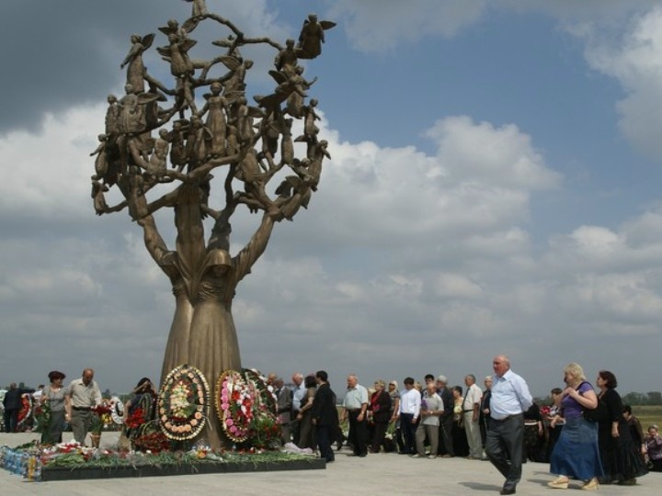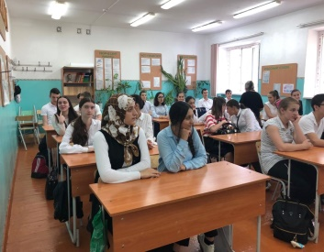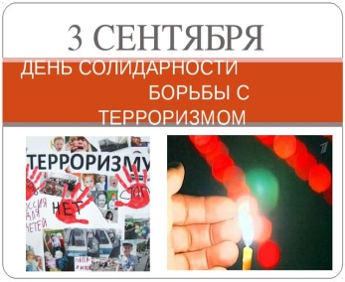
2 | Тема: "3 сент-День солидарности в борьбе с терроризмом"  Ответсвенная: А.Б.Бамматова  Форма проведения: Беседа с просмотром презентации «Трагедия Беслана». |  |  |  | Краткое содержание:  Вступительное слово.:1 сентября около 9:00 по московскому времени группа вооруженных людей захватила школу №1 в городе Беслан в Северной Осетии, расположенную в Правобережном районе города, в 30 км от Владикавказа. Школу захватили 17 террористов, среди которых были мужчины и женщины, снабженные поясами смертников. Захват учащихся школы произошел сразу после торжественной линейки, когда школьники зашли в помещение.  Три дня ни один человек в стране не был спокоен. Три дня все лихорадочно смотрели телевизор, слушали радио, узнавали новости друг у друга.  Во всей истории невозможно провести аналогию этой бессмысленной и страшной бойне, когда за один час было прекращено несколько сотен детских жизней..  По официальным данным в результате террористического акта 1-3 сентября в г. Беслан погибли 334 человека, из них 186 детей, 15 учителей, более 900 человек получили ранения. | Цели:1) объяснить сущность терроризма, его типы и цели; совершенствовать знания о терроризме; основы безопасности в ЧС; формировать общественного сознания и гражданскую позицию подрастающего поколения.  2) определить, почему терроризм стал обыденным явлением российской действительности;  3) способствовать воспитанию в детях толерантного отношения друг к другу и формировать умение жить в мире с другими людьми;  4) развивать самостоятельность суждений учащихся. |  |  |  |  | 34 уч-ся |  |  | Зам.директора по ВР- Храмова В.Д.  Логопед – Магомедова Р. Г. |  |  |  | 3 сент. 2018г
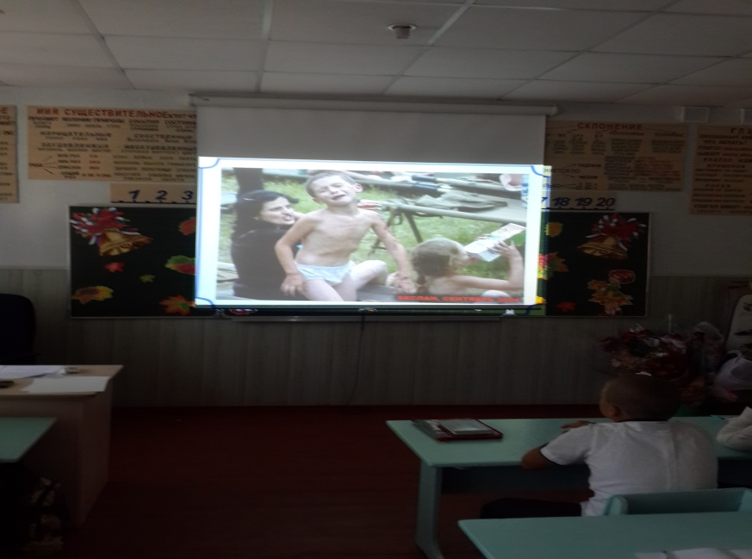
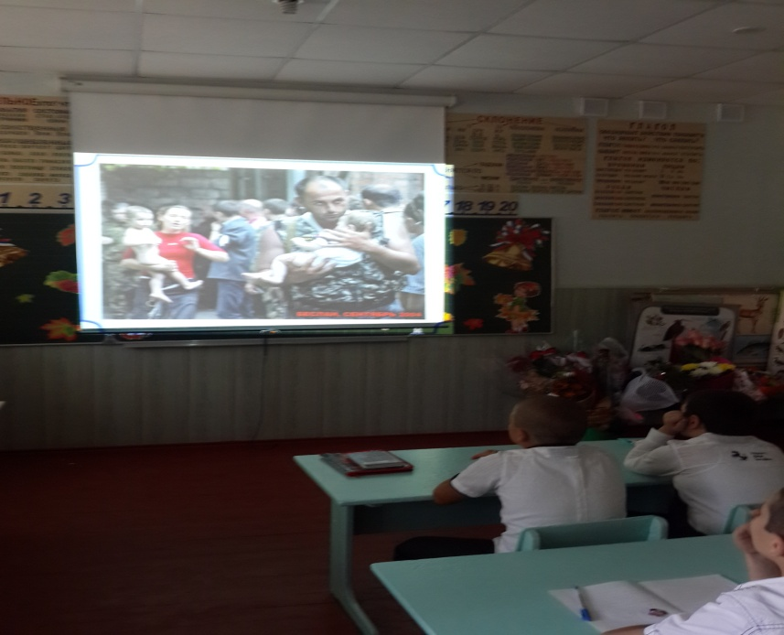
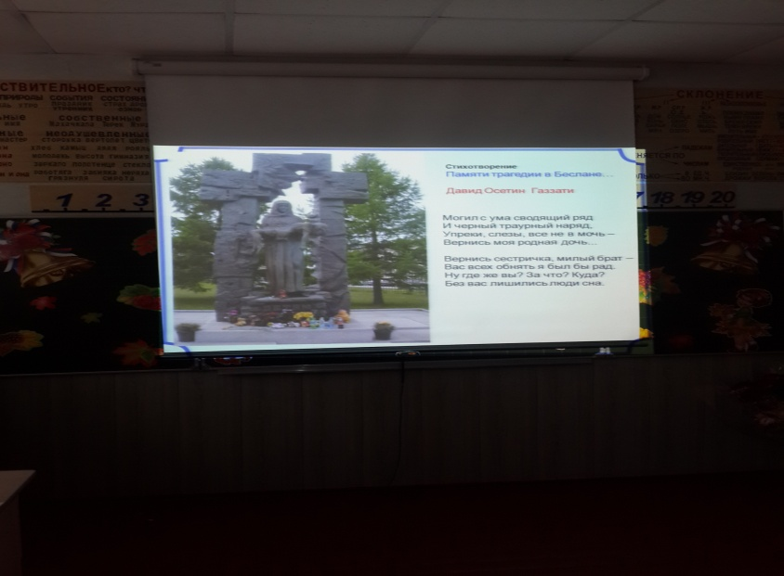

3 | Тема: " Беслан. Помним. Скорбим "  Ответсвенная: Алиева Ч.Г.  Форма проведения: Беседа . |  | Во вступительной беседе учитель рассказал учащимся о празднике 1 сентября, который приходит в каждый дом, ведь маленькими были когда-то все: и папы и мамы, и бабушки и дедушки. Поэтому этот праздник является всенародным.  Но в этот торжественный день,10 лет назад случилась страшная трагедия в г.Беслане в школе №1.Террористы захватили в заложники более 1000 человек, большинство из которых дети.  Дано понятие- террорист, терроризм.  Дети просмотрели видеофильм о тех событиях, почтили минутой молчания всех погибших в Беслане и тех, кто погиб и погибает в эти дни на Украине.  Высказывания учащихся:  Ребята услышали историю Бесланской трагедии. Очень страшную трагедию. Чтобы такого не повторилось, мы должны знать правила безопасности.  Был проведен инструктаж по антитеррористической и личной безопасности учащихся.  Дети вспомнили телефоны служб спасения.  Активный метод «Клубок»  Уважаемые ребята! Я попрошу вас всех выйти к доске и встать в круг. В руке у меня клубок ниток, представим, что это наши с вами эмоции и впечатления, полученные сегодня на классном часе. Поделитесь, пожалуйста, своими мыслями. Высказав их, я прошу, чтобы каждый из вас намотал нитку 1-2 витками себе на палец, а затем, закончив говорить, передал или перебросил клубок своему однокласснику. (Высказывания ребят, передача клубка).  Ребята, посмотрите, как объединило нас горе Беслана в эмоциях, чувствах, переживаниях…  Метод «ГОЛУБЬ»  У каждого на столе лежит белый голубь. Существует традиция выпускать белых голубей как символ мирных намерений. А мы наклеим белых голубей на красные шары. Это в память о тех, кто погиб 10 лет назад в Беслане, и многих других детках на Украине.  Каждый из вас понесет этот шар домой и всем расскажет, что узнал сегодня на нашем первом уроке. |  |  |  |  |  | Цели: Формирование у учащихся представления о трагедиях, к которым может привести терроризм |  |  | 29уч-ся |  |  |  | ст.вож. Замахчариева Н.Р. и вож. Магомедова С.С. |  | 03.09. 2018
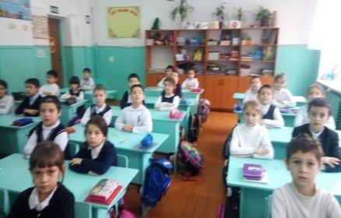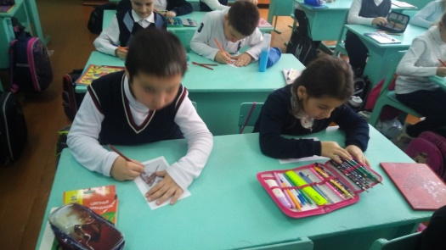
4 | Тема: " 3сентября – День солидарности в борьбе с терроризмом "  Ответсвенная: Магомедова С.И.Форма проведения: Беседа . | Вступительное слово учителя.  Террористы – это люди, которые захватывают в заложники, организуют взрывы в многолюдных местах, используют оружие. Часто жертвами терроризма становятся невинные люди, среди которых есть и дети.  Откуда происходит данное слово? Что в себе несет? И как себя вести в подобной ситуации? Это вопросы беседы, на которые мы постараемся дать ответы.  Рассказав о том ,что такое терроризм, ответив на поставленные вопросы учитель приводит страшную статистику террористических актов.  учащиеся просматривают кадры хроники о действиях террористов в Беслане. Каспийске, Буйнакске. Магомедова С.И. зачитала правила поведения при захвате заложников и при обнаружении незнакомых предметов, пакетов и.т.д.  Далее ведется беседа с учениками о правила поведения в случае угрозы террористического акта.  Дети минутой молчания почтили память погибших при террористических актах.  Подведен итог нашего классного часа.  Бояться терроризма нельзя, потому что жизнь под страхом очень тяжело и именно этого добиваются террористы, но нужно быть в любой ситуации бдительным и осторожным. Сегодня все страны мира объединяются для борьбы с терроризмом. Мирное население планеты надеется, что когда-нибудь это закончится и слово «терроризм» исчезнет из словаря навсегда. |  |  |  |  |  | Цели:1.объяснить сущности терроризма, его типы и цели;  2.показать учащимся каковы его последствия, какие возможности ,способы зашиты от него сушествует;  3.совершенствование у школьников знаний о терроризме;  4.основ безопасности в ЧС;  5.формирование общественного сознания и гражданской позиции подрастающего поколения. |  |  |  |  |  |  | 26 уч. |  | Зам.директора по ВР- Храмова В.Д. | 3сент. 2018г
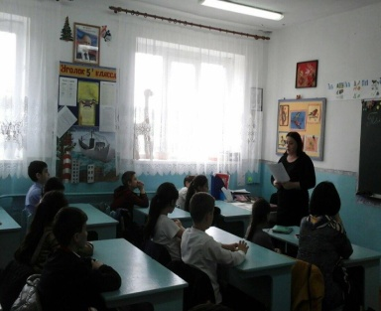
5 | Тема: " «Терроризму-нет!» Ответсвенная: Дацко Е.А.  Форма проведения: Беседа . |  |  | Краткое содержание:  Классный руководитель озвучила тему и цели мероприятия, сказала, что этой цели мы касаемся практически на каждом классном часе. Побеседовала с детьми о том, что такое «террор», «терроризм». Учащиеся рассказали об истоках терроризма, откуда он берет начало, отвечали на вопросы.  Классный руководитель рассказала об экстремизме в Дагестане. Вспомнили жертв терактов. Дети нарисовали агитплакаты «Терроризму нет!» |  |  |  | Цели:Сформировать у обучающихся представление о терроризме и его последствиях |  |  |  |  |  |  | 25уч. |  | нет | 20.09.2018г.
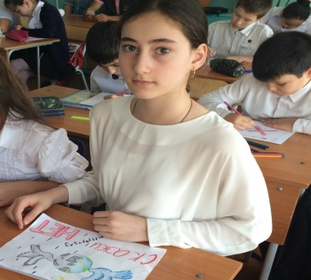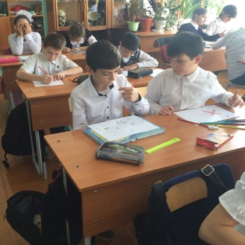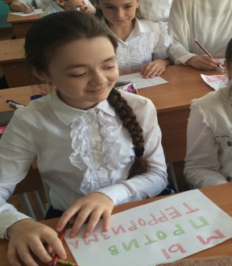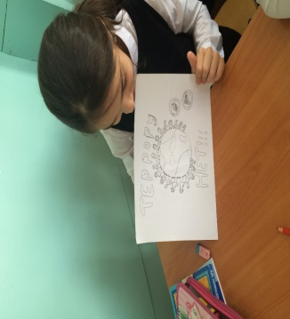

- О реализации Плана мероприятий («дорожной карты») по обеспечению права ребенка на образование и охвату обучением в 2018 году (список неохваченных обучением детей и работа по их возврату).
В МБОУ «Гимназия №33» отсутствуют учащиеся , не охваченные обучением.

- Реализация Плана индивидуальной работы с учащимися, состоящими на учете в ОМВД (проведенная работа с каждым учащимся этой категории).

По сведениям ОМВД, на профилактическом учете на 1.09.2018 состоят следующие семье, проживающие в микрорайоне «Гимназии №33»:
№№ | ФИО родителей | ФИО ребенка | класс | ФИО классного руководителя | примечание
1 | Магомедов Мурад Гаджидадаевич, 1974,  Г. Махачкала, ул. Маячная 92(по свед. ОВД), Приморская 8 9по прописке), Магидова 115 – 68(факт. прожив.)  Тел. 89634168693 | Магомедов Мухаммад, 2009 | 1-1 | Габибова И.Г.
2 | Власенко Олег Викторович,г. Махачкала, ул. Синявина 60, кВ.31, тел.89188458737 | Власенко Анжелика Олеговна. 2008 | 2-4 | Кельбиханова У.А.
3 | Магомедов Гайдар Бийболаевич, 1978,Синявина 60-34  Тел.89882707001 | Магомедов Асадула Гайдарович, 2004 | 6-5 | Асхабова Э.А.
4 | Ашурбекова Зарема Магомедовна,1978, М.Гаджиева 168-29,  Тел.8988649674 | Ашурбеков Хамза Ханмирзаевич, 2005 | 6-5 – домашнее обучение | Асхабова Э.А.
5 | Черчиева Асият Магомедовна, 1982,Амирханова 92,  Тел. 89886978282 | Магомедов Магомед Мурадович, 2003 | 7-1 | Асварова Г.Ф.

Учащиеся из данных семей поставлены на внутришкольный контроль.
Заместителем директора по ВР Храмовой В.Д. перед началом учебного года проведен инструктаж педагогов по работе с данной категорией семей.
С данной категорией детей в сентябре 2018 года классными руководителями и СПС (психологи – Гаджиева Д.С., Османова А.А., социальный педагог – Джамалова З.П.) была проведена следующая работа:
- собрана информация о семьях, о месте проживании, о социальном окружении, условиях жизни.
- составлены планы по работе с данными семьями, характеристики на учащихся и заведены дневники индивидуальной работы.
- проведены индивидуальные беседы с детьми и с родителями.
- посещены уроки с целью наблюдения сформированности учебных умений и навыков в образовательном процессе , а также взаимодействия со сверстниками и учителями.
- семьи посещены на дому, составлены акты обследования, определены места для выполнения домашних заданий.
Сейчас одной из актуальных проблем является экстремизм среди подростков и молодежи. В связи с этим социально- психологической службой совместно с классными руководителями были проведены профилактические классные часы (беседы) в классах, где учатся дети из указанных семей.

П Л А Н
мероприятий по реализации Комплексного плана противодействия
идеологии терроризма в Российской Федерации на 2013 – 2018 годы в Республике Дагестан
 | Наименование мероприятия | Краткая информация о ходе реализации мероприятий | Исполнители

1 | 2 | 3 |  | 4
Мероприятия по разъяснению сущности терроризма и его общественной опасности, формированию стойкого неприятия обществом, прежде всего молодежью, идеологии терроризма в различных ее проявлениях
1 | Для индивидуального профилактического воздействия на лиц, наиболее подверженных влиянию идеологии терроризма с участием представителей общественных и религиозных организаций, деятелей культуры и искусства продолжить практику проведения культурно-просветительских и воспитательных мероприятий в общеобразовательных организациях по привитию молодежи идей межнациональной и межрелигиозной толерантности. |  | Тема: «Россия, устремленная в будущее»  Ответственный: Л.И.Джалилова.  Форма проведения: Беседа. Содержание: -По доброй традиции первый в новом учебном году звонок зовёт на урок Знаний. Он приглашает всех ребят в огромный и загадочный мир – мир знаний. Он напоминает о том, что каждый, переступивший сегодня порог школы, стал на год взрослее. Теперь вы ученики, ученики 1 «4» класса гимназии №33.3классом. Дорогие ребята! Я от всей души поздравляю Вас с началом учебного года, с Днем знаний! Надеюсь ,что вы будете самыми лучшими учениками в школе.  «Наше Отечество, наша Родина – матушка Россия. Отечеством мы зовём Россию, потому что в ней жили испокон веку отцы и деды наши. Родиной мы зовём её потому, что в ней мы родились, в ней говорят родным нам языком и все в ней для нас родное, а матерью – потому, что она вскормила нас своим хлебом, вспоила своими водами, выучила своему языку, как мать защищает и бережет нас от всяких врагов… Много есть на свете, и кроме России, всяких хороших государств и земель, но одна у человека родная мать – одна у него и родина». Но, безусловно, наибольшим поводом для гордости России являются её граждане. Это первый русский царь Иван Грозный, Петр I, Екатерина II, реформатор Александр II, последний царь Николай II.  Родина – слово большое, большое!  Пусть не бывает на свете чудес,  Если сказать это слово с душою,  Глубже морей оно, выше небес!  В нем умещается ровно полмира:  Мама и папа, соседи, друзья.  Город родимый, родная квартира,  Бабушка, школа, котенок … и я.  Зайчик солнечный в ладошке,  Куст сирени за окошком  И на щечке родинка –  Это тоже Родина. | МБОУ «Гимназия №33» г. Махачкалы
2 | Для формирования у молодежи стойкого неприятия идеологии терроризма разработать и внедрить в учебный процесс образовательных организаций учебные материалы, раскрывающие преступную сущность идеологии терроризма. |  | - | МБОУ «Гимназия №33» г. Махачкалы
4 | Проанализировать практику преподавания курса «Основы религиозных культур и светской этики» в организациях, осуществляющих образовательную деятельность в Республике Дагестан; при необходимости внести коррективы, препятствующие превращению данного курса в преподавание и пропаганду какого-либо одного из религиозных учений. |  | В гимназии родителями выбран курс «Основы религиозных культур и светской этики». Преподавание осуществляется учителем начальной школы Бамматовой А.Б. Курирует ведение занятий заместитель по начальной школе – Мусалаева И.М. | МБОУ «Гимназия №33» г. Махачкалы
5 | В рамках общероссийских и региональных молодежных (в том числе студенческих) форумов («Селигер», «Каспий» и других) проводить на регулярной основе мероприятия, направленные на предупреждение распространения террористических и экстремистских идей среди молодежи, а также на ее воспитание в духе межнациональной и межрелигиозной толерантности. |  | - | МБОУ «Гимназия №33» г. Махачкалы
6 | В целях формирования единого антитеррористического информационного сообщества на основе постоянно действующих и взаимоувязанных информационных ресурсов обеспечить подготовку и размещение информации антитеррористического содержания, в том числе видеороликов, в социальных сетях и блогах, на федеральных, республиканских и муниципальных информационных ресурсах сети Интернет. |  | Инстаграмм : https://www.instagram.com/mbou_33/  Фейсбук:https://www.facebook.com/Гимназия-Мбоу-1171861396260087/  Телеграм | МБОУ «Гимназия №33» г. Махачкалы
15 | Систематически демонстрировать кинофильмы, организовывать выступления коллективов народного творчества, показ спектаклей, проведение выставок, круглых столов, семинаров по теме «Укрепление международного сотрудничества как важный фактор противодействия терроризму». |  | Художественный фильм:1 сентябрь - Беслан , 1-11 кл.  Мультфильм: Посвящение в пешеходы.  Презентация с показом видео: Скажем наркотикам нет- 5-е кл.  мультфильм «Фиксики»-5 кл.  Просмотрели фильм «Безопасность в школе»- 2-е кл.  Выставка : Правило безопасности школьника.  Презентация: Белые журавли.  Показ видео : Золотое кольцо России.  Социальный фильм: Правило поведения в сети интернет.  Материалы сайта минобразования: Антитеррор. Безопасность для детей.  агитплакаты «Терроризму нет!» | МБОУ «Гимназия №33» г. Махачкалы
16 | Организовать общественно-политические мероприятия, посвященные Дню солидарности в борьбе с терроризмом. |  | День солидарности борьбы с терроризмом.  1.Краткое содержание: Классный час начался вступительным словом классного руководителя, которая сообщила, что 3 сентября – памятная дата в российском календаре.  Это День солидарности в борьбе с терроризмом. Официально он появился в календаре памятных и скорбных дат на основании федерального закона от 21 июля 2005 года.  Россия за последние четверть века столкнулась с сотнями акций террористической агрессии.  Далее учащиеся вспоминали и называли известные им террористические акты: от захватов боевиками автобусов в районе Кавказских минеральных вод, угонов самолётов до полномасштабной террористической оккупации под западные аплодисменты в Чеченской Республике. Это и ужасные теракты в Москве, Будённовске, Каспийске, Кизляре, Волгодонске, Воронеже, Санкт-Петербурге, Махачкале, Грозном, Беслане, Первомайском, Владикавказе, Волгограде и других городах.  В заключение было сказано, что Страна столкнулась с мерзостью и бесчеловечностью тех, кто решил примерить на себя роль вершителей человеческих судеб.. И эпизоды террористической вакханалии, особенно в такой день, никак нельзя забывать - для того, чтобы мы и наши дети никогда не столкнулись ни с чем подобным.  2.Краткое содержание:  Вступительное слово.:1 сентября около 9:00 по московскому времени группа вооруженных людей захватила школу №1 в городе Беслан в Северной Осетии, расположенную в Правобережном районе города, в 30 км от Владикавказа. Школу захватили 17 террористов, среди которых были мужчины и женщины, снабженные поясами смертников. Захват учащихся школы произошел сразу после торжественной линейки, когда школьники зашли в помещение.  Три дня ни один человек в стране не был спокоен. Три дня все лихорадочно смотрели телевизор, слушали радио, узнавали новости друг у друга.  Во всей истории невозможно провести аналогию этой бессмысленной и страшной бойне, когда за один час было прекращено несколько сотен детских жизней..  По официальным данным в результате террористического акта 1-3 сентября в г. Беслан погибли 334 человека, из них 186 детей, 15 учителей, более 900 человек получили ранения.  3. Краткое содержание. Во вступительной беседе учитель рассказал учащимся о празднике 1 сентября, который приходит в каждый дом, ведь маленькими были когда-то все: и папы и мамы, и бабушки и дедушки. Поэтому этот праздник является всенародным.  Но в этот торжественный день,10 лет назад случилась страшная трагедия в г.Беслане в школе №1.Террористы захватили в заложники более 1000 человек, большинство из которых дети.  Дано понятие- террорист, терроризм.  Дети просмотрели видеофильм о тех событиях, почтили минутой молчания всех погибших в Беслане и тех, кто погиб и погибает в эти дни на Украине.  Высказывания учащихся:  Ребята услышали историю Бесланской трагедии. Очень страшную трагедию. Чтобы такого не повторилось, мы должны знать правила безопасности.  Был проведен инструктаж по антитеррористической и личной безопасности учащихся.  Дети вспомнили телефоны служб спасения.  Активный метод «Клубок»  Уважаемые ребята! Я попрошу вас всех выйти к доске и встать в круг. В руке у меня клубок ниток, представим, что это наши с вами эмоции и впечатления, полученные сегодня на классном часе. Поделитесь, пожалуйста, своими мыслями. Высказав их, я прошу, чтобы каждый из вас намотал нитку 1-2 витками себе на палец, а затем, закончив говорить, передал или перебросил клубок своему однокласснику. (Высказывания ребят, передача клубка).  Ребята, посмотрите, как объединило нас горе Беслана в эмоциях, чувствах, переживаниях…  Метод «ГОЛУБЬ»  У каждого на столе лежит белый голубь. Существует традиция выпускать белых голубей как символ мирных намерений. А мы наклеим белых голубей на красные шары. Это в память о тех, кто погиб 10 лет назад в Беслане, и многих других детках на Украине.  Каждый из вас понесет этот шар домой и всем расскажет, что узнал сегодня на нашем первом уроке.  4.Краткое содержание:  Террористы – это люди, которые захватывают в заложники, организуют взрывы в многолюдных местах, используют оружие. Часто жертвами терроризма становятся невинные люди, среди которых есть и дети.  Откуда происходит данное слово? Что в себе несет? И как себя вести в подобной ситуации? Это вопросы беседы, на которые мы постараемся дать ответы.  Рассказав о том ,что такое терроризм, ответив на поставленные вопросы учитель приводит страшную статистику террористических актов.  учащиеся просматривают кадры хроники о действиях террористов в Беслане. Каспийске, Буйнакске. Магомедова С.И. зачитала правила поведения при захвате заложников и при обнаружении незнакомых предметов, пакетов и.т.д.  Далее ведется беседа с учениками о правила поведения в случае угрозы террористического акта.  Дети минутой молчания почтили память погибших при террористических актах.  Подведен итог нашего классного часа.  Бояться терроризма нельзя, потому что жизнь под страхом очень тяжело и именно этого добиваются террористы, но нужно быть в любой ситуации бдительным и осторожным. Сегодня все страны мира объединяются для борьбы с терроризмом. Мирное население планеты надеется, что когда-нибудь это закончится и слово «терроризм» исчезнет из словаря навсегда.  5. Краткое содержание:  Классный руководитель озвучила тему и цели мероприятия, сказала, что этой цели мы касаемся практически на каждом классном часе. Побеседовала с детьми о том, что такое «террор», «терроризм». Учащиеся рассказали об истоках терроризма, откуда он берет начало, отвечали на вопросы.  Классный руководитель рассказала об экстремизме в Дагестане. Вспомнили жертв терактов. Дети нарисовали агитплакаты «Терроризму нет!» | МБОУ «Гимназия №33» г. Махачкалы

П Л А Н
Мероприятий по реализации государственной программы Республики Дагестан «Комплексная программа противодействия идеологии терроризма в Республики Дагестан на 2018 год»

 | Наименование мероприятия | Информация о проведении мероприятий | Ответственные

3.  (п.21) | Разработка, издание и бесплатное распространение в учебных заведениях, учреждениях, организациях в Республике Дагестан брошюр, буклетов, агитплакатов по вопросам профилактики экстремизма и терроризма, пропаганды религиозной терпимости | - | ОУ
4.  (п.22) | Проведение в образовательных учреждениях мероприятий (классных часов, круглых столов, встреч и семинаров) по вопросам противодействия идеологии терроризма в сфере межнациональных отношений и национальной политики в Республике Дагестан | 1.09.18 Встреча с учащимися 10-11 классов  Гости встречи:  1.Ректор ДГАУ член общественного народного фронта по РД, выпускник школы 33, Кадиев Зайдин Магомедович.  2.Победитель РД конкурса «Мой Дагестан» Кадиев Гаджи Абакарович.  3.Депутат районного собрания Кировс.р-на Далгатова Айнара Загировна.  4. Зам. глав. города ,наш выпускник и родитель Курбанов КурбаниСаидахмедович. | ОУ
5.  (п.23) | Проведение мероприятий индивидуального профилактического воздействия на лиц, наиболее подверженных влиянию идеологии терроризма, с участием представителей общественных и религиозных организаций, деятелей культуры и искусства | С учащимися, чьи семьи состоят на учете ОНВФ проведены встречи и беседы с работниками районного отдела полиции по Кировскому району г. Махачкалы. | ОУ
6.  (п. 24) | Внедрение в учебный процесс образовательных организаций учебных материалов, раскрывающих преступную сущность идеологии терроризма | Список литературы по антитеррористической тематике, рекомендованный учителям гимназии для проведения занятий: литература, которая раскрывает правовые, исторические, геополитические и другие аспекты борьбы с терроризмом и посвящена средствам и методам его профилактики, опыту противодействия негативному социальному феномену.  - Алексин, А. Террор на пороге / А. Алексин, Т. Алексина. - Москва : ОЛМА-ПРЕСС Образование, 2004. - 284, [2] с., [16] л. ил. - (Досье).  - Брасс, Александр. Палестинские истоки / А. Брасс. - Москва : ОЛМА-ПРЕСС Образование : Русь-Олимп, 2004. - 347, [3] с. - (Терроризм: история и современность).  - Букреев, В. И. Человек агрессивный. (История международного терроризма) : учебное пособие / В. И. Букреев ; Российская академия образования. Московский психолого-социал. ин-т. - Москва : Флинта : Московский психолого-социал. ин-т, 2007. - 334, [1] с. - (Библиотека психолога).  - Вагман, И. Я. 50 знаменитых террористов / И. Я. Вагман, А. П. Ильченко, С. П. Евминова. - Харьков : Фолио, 2005. - 510, [1] с. - (50 знаменитых).  - Ефимов, Игорь Маркович. Грядущий Аттила. Прошлое, настоящее и будущее международного терроризма / И. М. Ефимов. – Санкт-Петербург : Азбука-классика, 2008. - 364, [1] с.  - Жаринов, К. В. Терроризм и террористы : исторический справочник / К. В. Жаринов ; под общ. ред. А. Е. Тараса. - Минск : Харвест, 1999. - 604, [2] с. : ил. - (Коммандос).  Зафесов, Г. Р. Тайные рычаги власти : за кулисами масонской ложи "П-2" / Г. Р. Зафесов. - Москва : Мысль, 1990. - 236, [2] с. : ил | ОУ
8.  (п.26) | Размещение на сайтах образовательных организаций информации для родителей и обучающихся по противодействию идеологии экстремизма и терроризма | Инстаграмм : https://www.instagram.com/mbou_33/  Фейсбук:https://www.facebook.com/Гимназия-Мбоу-1171861396260087/  Телеграм | ОУ
10.  (п. 28) | Проведение республиканского смотра-конкурса художественной самодеятельности учащихся «Очаг мой – родной Дагестан» | - | ОУ
11.  (п. 29) | Проведение мероприятий с участием представителей общественных и религиозных организаций, деятелей культуры и искусства | 1.09.18 Встреча с учащимися 10-11 классов  Гости встречи:  1.Ректор ДГАУ член общественного народного фронта по РД, выпускник школы 33, Кадиев Зайдин Магомедович.  2.Победитель РД конкурса «Мой Дагестан» Кадиев Гаджи Абакарович.  3.Депутат районного собрания Кировс.р-на Далгатова Айнара Загировна.  4. Зам. глав. города ,наш выпускник и родитель Курбанов КурбаниСаидахмедович. | ОУ
15.  (п.33) | Осуществление анализа и мониторинга выбора модулей курса «Основы религиозных культур и светской этики» | В гимназии родителями выбран курс «Основы религиозных культур и светской этики». Преподавание осуществляется учителем начальной школы Бамматовой А.Б. Курирует ведение занятий заместитель по начальной школе – Мусалаева И.М. | ОУ
24.  (п.57) | Реализация просветительского проекта «ИнтернетБезопасности» (соисполнители) | Проведена вствреча учащихся 9-х классов с журналистами РГВК «Дагестан» | ОУ

Отчет использования в образовательных учреждениях информационно - методических материалов по противодействию терроризму и экстремизму, представленных на сайте Минобрнауки РД
за __3_____квартал 2018 г.
№ | Наименование используемого информационного материала | В каком мероприятии использовался | Дата проведения | Место проведения | Ответственный за проведение | В каких классах проведено | Сколько детей охвачено | Результат
1 | Портал детской безопасности МЧС России «Спас-Экстрим» | Классный час в форме беседы Терроризму Нет! | 13.09.18 | 10 кабинет | Габибова И.Г. | 3¹ | 36уч. | Проведена беседа, учащиеся сделали выводы об угрозе терроризма
2 | Мультимедийный урок «Антитеррор.Безопасность для детей». Презентация | Классный час в форме беседы Терроризму Нет! | 13.09.18 | 9 кабинет | Гаджикулиева Б.М. | 3² | 30уч. | Проведена беседа, учащиеся сделали выводы об угрозе терроризма
3 | Методическое пособие «Школа без насилия» | Классный час в форме беседы Терроризму Нет! | 13.09.18 | 15кабинет | Бамматова А.Б. | 3³ | 34уч. | Проведена беседа, учащиеся сделали выводы об угрозе терроризма
4 | Детский онлайн журнал «Спасайкин» | Классный час в форме беседы Терроризму Нет! | 13.09.18 | 18кабинет | Пашаева Т.К. | 3⁴ | 28уч. | Проведена беседа,учащиеся сделали выводы об угрозе терроризма
5 | Портал детской безопасности МЧС России «Спас-Экстрим» | Классный час в форме беседы Терроризму Нет! | 13.09.18 | 8кабинет | Меркулова Г.А. | 4⁵ | 30уч. | Проведена беседа,учащиеся сделали выводы об угрозе терроризма
6 | Детский онлайн журнал «Спасайкин» | Классный час в форме беседы Терроризму Нет! | 13.09.18 | 15кабинет | Джалилова Л.И. | 4¹ | 28уч | Проведена беседа,учащиеся сделали выводы об угрозе терроризма
7 | Мультимедийный урок «Антитеррор.Безопасность для детей». Презентация | Классный час в форме беседы Терроризму Нет! | 13.09.178 | 18кабинет | Альбериева К.Н | 4² | 30уч | Проведена беседа,учащиеся сделали выводы об угрозе терроризма
8 | Детский онлайн журнал «Спасайкин» | Классный час в форме беседы Терроризму Нет! | 13.09.178 | кабинет | Гасанова Г.Г. | 4³ | 35уч. | Проведена беседа,учащиеся сделали выводы об угрозе терроризма
9 | Мультимедийный урок «Антитеррор.Безопасность для детей». Презентация | Классный час в форме беседы Терроризму Нет! | 13.09.18 | кабинет | Кельбиханова У.А. | 4⁴ | 27уч. | Проведена беседа,учащиеся сделали выводы об угрозе терроризма
10 | Портал детской безопасности МЧС России «Спас-Экстрим» | Классный час в форме беседы Терроризму Нет! | 9.09.18 | 10кабинет | Курбанова П.М. | 4⁵ | 28уч. | Проведена беседа,учащиеся сделали выводы об угрозе терроризма
11 | Методическое пособие «Школа без насилия» | Классный час в форме беседы Терроризму Нет! | 9.09.18 | 3кабинет | Магомедова Мунира Магомедовна | 5¹ | 29уч. | Проведена беседа,учащиеся сделали выводы об угрозе терроризма
12 | Мультимедийный урок «Антитеррор.Безопасность для детей». Презентация | Классный час в форме беседы Терроризму Нет! | 9.09.18 | 17кабинет | Исамагомедова Тутувике Мухтаровна | 5² | 29уч. | Проведена беседа,учащиеся сделали выводы об угрозе терроризма
13 | Детский онлайн журнал «Спасайкин» | Классный час в форме беседы Терроризму Нет! | 9.09.18 | 11кабинет | Джидалаева Сабина Бадруттиновна | 5³ | 28уч. | Проведена беседа,учащиеся сделали выводы об угрозе терроризма
14 | Детский онлайн журнал «Спасайкин» | Классный час в форме беседы Терроризму Нет! | 9.09.18 | кабинет | Мусалаева Наида Махмудовна | 5⁴ | 26уч. | Проведена беседа,учащиеся сделали выводы об угрозе терроризма
15 | Методическое пособие «Школа без насилия» | Классный час в форме беседы Терроризму Нет! | 9.09.18 | 7кабинет | Магомедова Хадижат Шерифовна | 5⁵ | 29уч. | Проведена беседа,учащиеся сделали выводы об угрозе терроризма
16 | Мультимедийный урок «Антитеррор.Безопасность для детей». Презентация | Классный час в форме беседы Терроризму Нет! | 3.09.18 | 3кабинет | Магомедова С.И. | 6¹ | 24уч. | Дети поняли что такое Терроризм.
17 | Портал детской безопасности МЧС России «Спас-Экстрим» | Классный час в форме беседы Терроризму Нет! | 3.09.18 | 11кабинет | Магомедова П.А. | 6² | 27уч. | Проведена беседа,учащиеся сделали выводы об угрозе терроризма
18 | Методическое пособие «Школа без насилия» | Классный час в форме беседы Терроризму Нет! | 3.09.18 | кабинет | Абакарова А.А.. | 6³ | 27уч. | Проведена беседа,учащиеся сделали выводы об угрозе терроризма
19 | Детский онлайн журнал «Спасайкин» | Классный час в форме беседы Терроризму Нет! | 3.09.18 | 17кабинет | Мусаева А.М. | 6⁴ | 29уч. | Проведена беседа,учащиеся сделали выводы об угрозе терроризма
20 | Мультимедийный урок «Антитеррор.Безопасность для детей». Презентация | Классный час в форме беседы Терроризму Нет! | 3.09.18 | 11кабинет | Лабазанова З.К. | 6⁵ | 19уч. | Проведена беседа,учащиеся сделали выводы об угрозе терроризма
21 | Методическое пособие «Школа без насилия» | Классный час в форме беседы Терроризму Нет! | 20.09.18 | 43кабинет | Гамдуллаева Т.К. | 7¹ | 24уч. | Дети узнали как вести себя в чрезвычайных ситуациях во время террористической угрозы
22 | Методическое пособие «Школа без насилия» | Классный час в форме беседы Терроризму Нет! | 20.09.18 | 28кабинет | Кебетова С.Н. | 7² | 29уч. | Проведена беседа,учащиеся сделали выводы об угрозе терроризма
23 | «Остановим терроризм» Научно-популярное издание. | Классный час в форме беседы Терроризму Нет! | 20.09.18 | кабинет | Лугуева Л.М. | 7³ | 24уч. | Проведена беседа,учащиеся сделали выводы об угрозе терроризма
24 | «Кто покушается на твои права и свободы…» Пособие для учащихся ОУ | Классный час в форме беседы Терроризму Нет! | 20.09.18 | 37кабинет | Дацко Е.А. | 7⁴ | 27уч. | Проведена беседа,учащиеся сделали выводы об угрозе терроризма. Дети нарисовали листовки о терроризме.
25 | «История подвига .Открытый дневник 1»Документально-художественный сборник. | Классный час в форме беседы Терроризму Нет! | 20.09.18 | 24кабинет | Асварова Г.Ф. | 8¹ | 26уч. | Проведена беседа,учащиеся сделали выводы об угрозе терроризма
26 | Методическое пособие «Школа без насилия» | Классный час в форме беседы Терроризму Нет! | 20.09.16 | 20кабинет | Гасанова И.Г. | 8² | 28уч. | Проведена беседа,учащиеся сделали выводы об угрозе терроризма
27 | «Что такое терроризм». Научно-популярное издание. | День солидарности в борьбе с терроризмом. | 03.09.18 | Актовый зал | Гаджибекова Д.Д. | 8³ | 47 уч. | Проведена беседа,учащиеся сделали выводы об угрозе терроризма
28 | «Что такое терроризм». Научно-популярное издание. | Классный час в форме беседы Терроризму Нет! | 20.09.18 | 49кабинет | Шихсефиева К.С. | 8⁴ | 24уч. | Проведена беседа,учащиеся сделали выводы об угрозе терроризма
29 | «Что такое терроризм». Научно-популярное издание. | Классный час в форме беседы Терроризму Нет! | 20.09.18 | 29кабинет | Асхабова Э.А. | 8⁵ | 23уч. | Проведена беседа,учащиеся сделали выводы об угрозе терроризма
30 | «Ислам. Традиционный и вымышленный». Научно-популярное издание | Классный час в форме беседы Терроризму Нет! | 20.09.18 | 36кабинет | Магомедова С.С. | 9¹ | 25уч. | Проведена беседа,учащиеся сделали выводы об угрозе терроризма
31 | «Интернет и антитеррор» .Научно-популярное издание | Классный час в форме беседы Терроризм-угроза обществу. | 20.09.18 | 23кабинет | Ахмедова Н.И. | 9² | 24уч. | Проведена беседа,учащиеся сделали выводы об угрозе терроризма
32 | «Кто покушается на твои права и свободы…» Пособие для учащихся ОУ | Классный час в форме беседы День солидарности в борьбе против терроризма | 03.09.18 | 35кабинет | Гаджитаева Ф.К. | 9³ | 24уч. | Проведена беседа,учащиеся сделали выводы об угрозе терроризма
33 | «Что такое терроризм». Научно-популярное издание. | Классный час в форме беседы Терроризму Нет! | 20.09.18 | 41кабинет | Османова А.А. | 9⁴ | 22уч. | Проведена беседа,учащиеся сделали выводы об угрозе терроризма
34 | «История подвига .Открытый дневник 1»Документально-художественный сборник. | Классный час в форме беседы Терроризму Нет! | 20.09.18 | 47кабинет | Курбанмагомедова М.А. | 9⁵ | 42уч. | Проведена беседа,учащиеся сделали выводы об угрозе терроризма
35 | «Ислам. Традиционный и вымышленный». Научно-популярное издание | Классный час в форме беседы Терроризму Нет! | 20.09.18 | 5кабинет | Муминова А.К. | 10-1 | 35уч | Проведена беседа,учащиеся сделали выводы об угрозе терроризма
38 | Методическое пособие «Школа без насилия» | Классный час в форме беседы Терроризму Нет! | 20.09.18 | 2кабинет | Гасанова Г.Ш. | 10-2 | 47уч. | Проведена беседа,учащиеся сделали выводы об угрозе терроризма
39 | «Когда не один противостоишь злу». Пособие для учащихся ОУ | Классный час в форме беседы Терроризму Нет! | 20.09.18 | 21кабинет | Абдуллаева Р.Ч. | 11¹ | 28уч. | Проведена беседа,учащиеся сделали выводы об угрозе терроризма
40 | «Ислам. Традиционный и вымышленный». Научно-популярное издание | Классный час в форме беседы Терроризму Нет! | 20.09.18 | Актовый зал | Рамазанова З.О. | 11² | 54уч. | Проведена беседа,учащиеся сделали выводы об угрозе терроризма

Заместитель директора по ВР Храмова В.Д.

